III – LES CONTRATS DE DISTRIBUTION

Le droit de la distribution peut être défini comme l’ensemble des règles qui gouvernent les opérateurs et les opérations relevant de l’activité économique de distribution.

S’agissant du contrat cadre de distribution, celui-ci n’est pas exactement défini par le législateur mais on désigne par cette expression un contrat par lequel un fournisseur et un distributeur établissent le cadre de leurs relations contractuelles à venir. Autrement dit, fournisseurs et distributeurs définissent dans le contrat cadre les conditions dans lesquelles les contrats à venir seront conclus. Il faut souligner que le contrat de distribution peut prendre plusieurs formes juridiques et que son champ d’action est assez vaste.

Note : Le contrat-cadre est selon le Code civil « Un accord par lequel les parties conviennent des caractéristiques générales de leurs relations contractuelles futures. Des contrats d’application en précisent les modalités d’exécution ».

Contrat cadre :
Il pose les règles générales de la relation contractuelle.
Identité des parties, objet du partenariat, territoire d’exploitation/exclusivité, durée du contrat…
CGV, modalités de commande, conditions de livraison, obligations des parties, mode de résiliation…

Contrat d’application
La commande précise, quantité de produits, prix exact (selon les règles établies dans le contrat cadre), modalités de paiement
Contrat d’application
(…)

Contrat d’application
(…)

Contrats d’application (d’exécution) : contrats conclus en application du contrat-cadre. Correspondent à chaque commande passée par le distributeur auprès du fournisseur (organisent les opérations concrètes).

Certains contrats de distribution tel le franchisage sont utilisés par les fournisseurs afin de mettre en place un véritable réseau de distribution. Il s’agit pour ceux-ci d’assurer l’efficacité de la distribution de leurs produits ou services par une harmonisation commerciale ou bien une répartition rationnelle des territoires de commercialisation.

Avant de voir les règles spécifiques à certains contrats de distribution (franchise, concession), il convient de mettre en avant les principales règles communes à tous les contrats de distribution.
§1 - LES RÈGLES COMMUNES AUX CONTRATS DE DISTRIBUTION :

A- LA FORMATION DU CONTRAT :

1 – Une acceptation rencontrant une offre :

Le contrat de distribution se forme par une acceptation qui rencontre une offre sur les éléments essentiels du contrat. C’est un contrat consensuel en principe et l’absence de vice du consentement, l’existence d’un contenu licite et certain ainsi que la capacité des parties conditionnent sa validité.

2 – Obligation précontractuelle d’information :

Le Code de commerce met une obligation précontractuelle d’information à la charge du fournisseur qui met à la disposition d’un distributeur un signe distinctif (un nom commercial, une marque ou une enseigne), en exigeant de ce dernier un engagement d’exclusivité. L’information doit donc être délivrée avant la conclusion du contrat et se matérialise par la remise d’un document vingt jours avant la signature du contrat (le DIP). Il s’agit d’éclairer le consentement du distributeur afin qu’il s’engage en toute connaissance de cause.
Notons ici que la loi ne prévoit pas de sanction civile au manquement à pareille obligation d’information. Quant à la Cour de cassation, elle écarte la nullité automatique de la convention et considère que les juges du fond doivent rechercher si le défaut d’information a eu pour effet de vicier ou non le consentement du distributeur.

Ex : la nullité d’un contrat de distribution entre un groupe pétrolier et une station-service a été écartée malgré le manquement à l’obligation légale d’information, dès lors qu’avant la conclusion du contrat de distribution les parties étaient déjà en relation d’affaire : le distributeur a donc eu la possibilité d’apprécier les chances et les risques de l’exploitation.

3 - Détermination du prix :

La Cour de cassation a jugé que « lorsque la convention prévoit la conclusion de contrats ultérieurs, l’indétermination du prix de ces contrats dans la convention initiale n’affecte pas, sauf dispositions légales particulières, la validité de celle-ci, l’abus dans la fixation du prix ne donnant lieu qu’à résiliation ou indemnisation ».

Dans les contrats cadre de distribution (ceux qui prévoient « la conclusion de contrats ultérieurs »), la détermination du prix n’est donc pas une condition de leur validité. En revanche, lorsque le prix est déterminé unilatéralement par le fournisseur dans un contrat d’application, il devra l’être sans abus (sanction : DI et/ou résolution du contrat) : article 1164.

Exemple de clause présente dans un contrat cadre : « Le prix de vente des marchandises sera établi au moment de chaque commande passée par le distributeur et par référence aux prix indiqués dans le catalogue du fournisseur ».

4 - Durée du contrat :

Le Code de commerce limite « à un maximum de dix ans la durée de validité de toute clause d’exclusivité ». Cette disposition concerne donc tous les contrats cadre comportant une clause d’exclusivité. La clause d’exclusivité étant le plus souvent essentielle dans de tels contrats, limiter la durée de l’exclusivité conduit à limiter la durée du contrat lui-même.
Notons que la jurisprudence n’est pas uniforme sur la sanction en cas de non-respect du texte et que la meilleure solution consiste à ramener à dix ans la durée du contrat qui serait excessive.

5 – Le droit de la concurrence :

Parce qu’ils portent atteinte au libre jeu de la concurrence, les réseaux de distribution, constitués de contrats, sont contrôlés au titre des ententes ou plus rarement des abus de position dominante (voir le cours sur le droit de la concurrence).
Ex : dans un contrat d’approvisionnement exclusif, la clause d’exclusivité affecte nécessairement le jeu de la concurrence : en interdisant au distributeur de s’approvisionner auprès d’autres fournisseurs, le fournisseur bénéficiaire de l’exclusivité échappe à leur concurrence dans le point de vente du distributeur. Les ententes ayant pour objet de fausser le jeu de la concurrence sont en principe sanctionnées.

B - LES EFFETS DU CONTRAT :

1 - Obligations des parties :

Les parties sont tenues d’exécuter des obligations diverses, qui tiennent au type du contrat de distribution en place. L’obligation que l’on rencontre souvent dans les contrats cadre mettant en place un réseau de distribution est l’exclusivité que doit respecter le distributeur et/ou le fournisseur ; exclusivité territoriale ou exclusivité d’approvisionnement.
A noter : le contrat de distribution peut être exclusif ou non, tout dépend de l’accord de distribution passé.

2 - Opposabilité du contrat :

Un distributeur peut-il engager la responsabilité civile d’un autre distributeur du même réseau si ce dernier viole ses obligations contractuelles à l’encontre du fournisseur ?
Une action en responsabilité contractuelle est impossible dans la mesure où les deux distributeurs n’ont pas contracté entre eux. En revanche, une action fondée sur la responsabilité extracontractuelle est admise par la jurisprudence.

C - L’EXTINCTION DU CONTRAT :

Les causes d’extinction du contrat de distribution sont multiples :
- inexécution des obligations par l’une des parties
- violation de l’intuitu personae (le contrat de franchisage est notamment un contrat qui est, en principe, conclu intuitu personae)
- Concernant le contrat à durée déterminée et le contrat à durée indéterminée : le 1er prend fin à son terme et ne peut donc être résilié avant ce terme. Le 2e peut être rompu unilatéralement sans motif, sous réserve toutefois de l’abus de droit.

§2 - LES RÈGLES PARTICULIÈRES AUX PRINCIPAUX CONTRATS DE DISTRIBUTION :

Les principaux contrats de distribution sont : le contrat de concession et le franchisage. Le mandat d’intérêt commun et la location-gérance en sont d’autres illustrations. Notons qu’il existe aussi le contrat d’approvisionnement exclusif ou bien encore le contrat de distribution sélective.

A- LE CONTRAT DE CONCESSION :

Le contrat de concession ne fait pas l’objet d’une législation spécifique. Ses contours sont identifiés par la jurisprudence et sa formation obéit aux règles du droit commun des contrats et à celles relatives aux contrats de distribution.

- Définition :

Le contrat de concession exclusive, qui sert à mettre en place un réseau de distribution, est un contrat-cadre par lequel un fournisseur titulaire d’une marque (le concédant) réserve la commercialisation de ses produits, sur un territoire défini, à un distributeur, commerçant indépendant (le concessionnaire), ce dernier s’obligeant en contrepartie à s’approvisionner exclusivement auprès du concédant et à revendre les produits dans le territoire concédé.

Exemple : La concession exclusive est très utilisée pour la distribution des automobiles mais aussi de matériel agricole...

A retenir : la notion d’exclusivité regroupe plusieurs situations différentes :

-L’exclusivité de fourniture, appelée aussi exclusivité territoriale : le concédant doit approvisionner uniquement le concessionnaire désigné dans le secteur géographique attribué. Il ne fournit aucune autre personne dans ce secteur pour éviter toute concurrence. Par contre, il peut fournir d’autres distributeurs situés dans une autre zone géographique. De même, le distributeur peut vendre d’autres produits obtenus auprès d’autres fournisseurs.

-L’exclusivité d’approvisionnement : le concessionnaire doit se fournir, pour le ou les produits désignés, uniquement auprès du concédant. Il ne peut donc pas vendre de produits obtenus auprès d’autres fournisseurs.

-L’exclusivité réciproque : cette exclusivité regroupe à la fois une exclusivité de fourniture et d’approvisionnement (c’est le plus fréquent dans le contrat de concession).

La multiplication de tels contrats par un même fournisseur permet la création d’un réseau de distribution dont la rationalité repose sur la répartition géographique du marché.

2 – Effets :

Les conséquences d’un contrat de concession valablement formé s’identifient à travers les principales obligations des parties en présence.

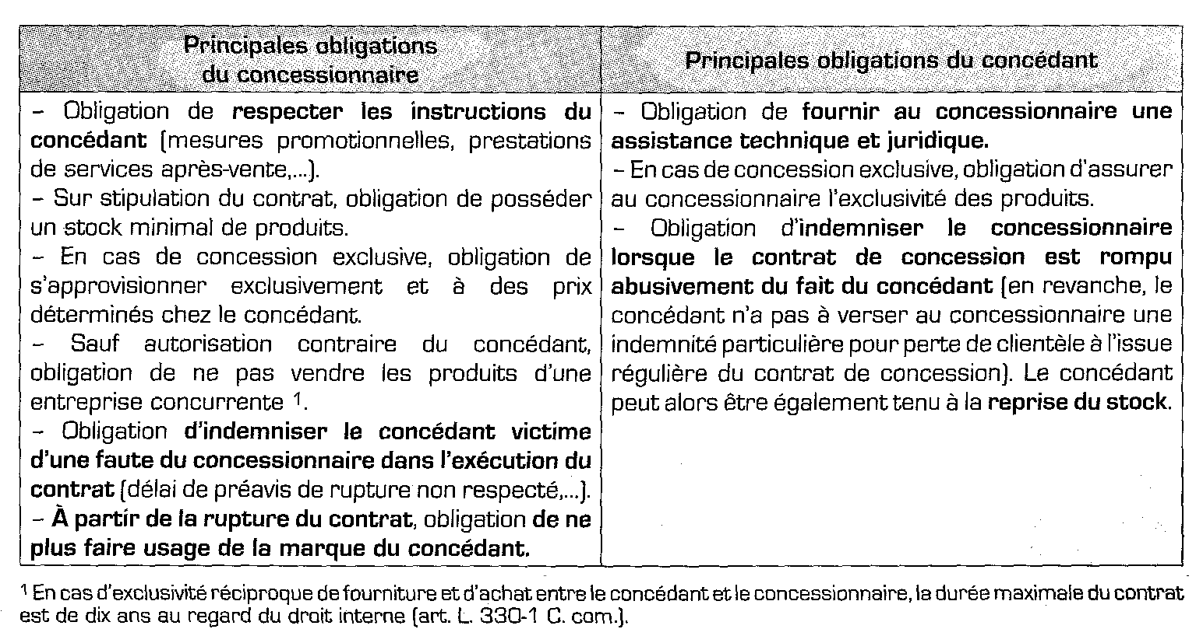

Remarque importante : Le contrat de concession doit avoir un objet déterminé. Il s’agit, rappelons-le, d’un « contrat cadre » donnant lieu à la fourniture de marchandises et à la réalisation de ventes successives. Il ne saurait pour autant être qualifié de « contrat de vente » : la fixation du prix des marchandises vendues n’est donc pas une condition de sa validité. Si la fixation du prix devait donner lieu à abus, cela pourrait justifier la résiliation du contrat de concession et exposerait l’auteur de l’abus au versement de dommages-intérêts.

-Fournisseur (concédant) « fournit » ses produits au distributeur (concessionnaire) : prix librement fixé dans le contrat, il peut être fixé selon les tarifs fournisseur ou être déterminable (barème évolutif) : fixation du prix sans abus

(Le concessionnaire revend au client final : prix librement fixé par le concessionnaire. Le concédant peut faire usage du prix conseillé ou imposer un prix max).

B - LE CONTRAT DE FRANCHISE :

Comme le contrat de concession, les principaux éléments du régime juridique du contrat de franchise sont issus de la jurisprudence. Le droit commun des contrats a vocation à s’appliquer au franchisage.

1 – Définition :

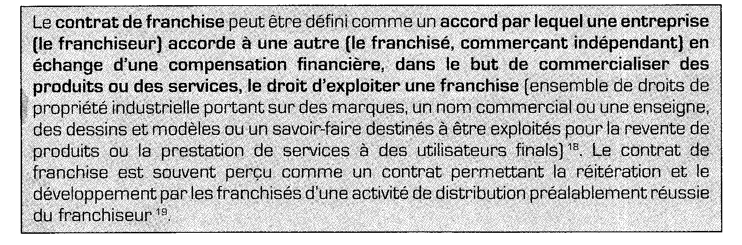

Le franchisage peut concerner la distribution de biens mais aussi de services (contrairement à la concession). Il est très présent dans les domaines de la restauration (Buffalo Grill.), de l’hôtellerie (Sofitel…), de la gestion immobilière (Laforêt Immobilier...), des loisirs (Havas Voyages...), ou bien encore les services à la personne (Acadomia...)

Le contrat de franchise qui lie deux commerçants indépendants recouvre des prestations très hétérogènes de sorte qu’il est difficile de l’enfermer dans une qualification juridique unique. Notons qu’il s’agit d’un contrat à titre onéreux, synallagmatique et avec un fort intuitu personae.

En pratique, les avantages du contrat de franchise sont nombreux :
- il permet au fournisseur de créer un réseau de distribution, sous son nom ou sa marque, à moindre frais, les coûts d’installation étant supportés par le distributeur
- il permet au distributeur de profiter de l’expérience du fournisseur, de sa notoriété et de sa clientèle.
- il permet au consommateur d’avoir accès à des produits et services connus en quelque lieu qu’il se trouve.

Lorsqu’un franchiseur souhaite créer un réseau international de franchisés, il peut avoir recours à un master franchisé (ou franchisé principal). Ce dernier, en plus de sa fonction normale de franchisé, est chargé de recruter des franchisés et d’animer le réseau dans le pays donné. Il est possible aussi d’avoir recours à un sous-franchiseur dont le rôle sera uniquement de développer la franchise sur le territoire donné.

2 - La validité du contrat :

Comme nous l’avons vu au niveau des remarques générales relatives aux contrats de distribution, le franchiseur est tenu, à l’égard du franchisé, d’une obligation précontractuelle de renseignement portant notamment sur la nature des services proposés, leur tarif, le nombre des franchisés, la qualité des produits...
Si le contrat met à la charge du franchisé un engagement d’exclusivité, celui-ci doit être informé dans les mêmes conditions que le concessionnaire exclusif. En cas de manquement, le franchisé s’expose aux mêmes sanctions que le concédant.

3 – Effets :

Quelles sont, en termes d’obligations des parties, les principales conséquences d’un contrat de franchise valablement formé ?

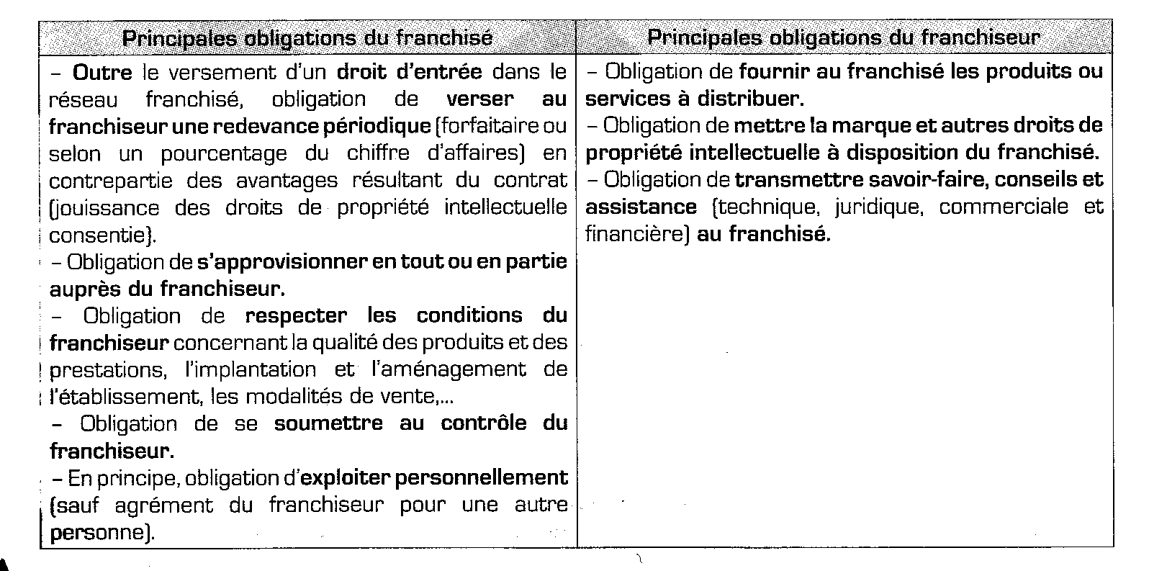

C’est sur le savoir-faire que repose essentiellement le franchisage et c’est sur celui-ci qu’il est nécessaire d’insister. Le savoir-faire peut se définir comme « un ensemble d’informations pour la connaissance desquelles une personne désireuse de faire des économies d’argent et de temps, est prête à payer une certaine somme ». Il s’agit d’une création intellectuelle, une valeur incorporelle.
Le savoir-faire doit être substantiel, dans le sens où le franchisé n’aurait pu le découvrir qu’après des recherches ou une expérience longue et coûteuse.

Le savoir-faire doit être identifié, c’est-à-dire pouvant faire l’objet d’une description suffisamment complète pour vérifier sa substantialité et son caractère secret. Dans la pratique, on appelle ce document de description la « bible ».

Le savoir-faire doit être secret. S’il n’est pas directement protégé par les dispositions du Code de la propriété intellectuelle, son créateur, le franchiseur, pourra toutefois agir en concurrence déloyale contre le franchisé.

Aussi, il n’est pas rare que les contrats de franchise contiennent des clauses de non-concurrence pour préserver les intérêts du franchiseur. Il s’agit précisément d’empêcher le franchisé de se réinstaller à l'expiration du contrat, tant en son nom propre que sous une enseigne concurrente. L'article L. 341-2 du Code de Commerce dispose que la clause de non-concurrence post-contractuelle doit :
- Concerner des biens et services en concurrence avec ceux qui font l'objet du contrat de distribution
- Être limitée aux terrains et locaux à partir desquels l'exploitant exerce son activité pendant la durée du contrat de distribution
- Être indispensable à la protection du savoir-faire substantiel, spécifique et secret transmis dans le cadre du contrat
- Ne pas excéder une durée d'un an après l'échéance ou la résiliation du contrat
A défaut de respecter ces conditions, la clause post-contractuelle serait nulle. Notons que ces conditions ne sont applicables que pour les activités de commerce de détail. Les autres activités sont soumises aux règles définies par les juges, exigeant que la clause de non-concurrence comporte une limitation géographique et temporelle proportionnée aux intérêts de son créancier.
En cas de violation de cette clause, elle permet une indemnisation en fonction du préjudice subi.

En-dehors des obligations principales des partenaires, d’autres obligations secondaires peuvent être prévues par des clauses insérées dans le contrat, telles qu’une exclusivité territoriale. La présence d’une telle clause oblige le franchiseur à ne pas constituer de nouvelles franchises dans la zone géographique considérée.

Cas pratique :

La SA « La Route des Saveurs Holding » (le franchiseur) a mis en place, depuis longtemps, un réseau de franchisés parmi lesquels se trouve une entreprise individuelle « La Route des Saveurs TOULOUSE » (le franchisé) dont le contrat comporte notamment deux clauses :
-En premier lieu, une clause par laquelle le franchisé s’engage à aménager son local conformément aux instructions données par le franchiseur et précisées dans le contrat de franchise ;
-en second lieu, une clause par laquelle le franchisé s’engage à ne pas concurrencer pendant le cours du contrat et à son expiration, le franchiseur dans les secteurs géographiques pour lesquels ce dernier n’a pas consenti une exclusivité au premier.
Toutefois, il y a quelques temps, les dirigeants de la SA La Route des Saveurs ont découvert des faits plutôt troublants :
-d’une part, il est établi que le franchisé a aménagé son local de manière jugée « fantasque » par le franchiseur, sans s’être conformé aux directives contractuelles ;
-d’autre part, il est avéré que le franchisé a ouvert, hors de son secteur contractuel, un second restaurant.
Estimant que l’entreprise individuelle « La Route des Saveurs TOULOUSE » a failli à ses obligations contractuelles, la SA « La Route des Saveurs Holding » envisage de la « congédier » pour l’avenir, sachant que le contrat ne comporte aucune clause résolutoire.

- Préciser la notion de franchise de services ainsi que les principales obligations des parties à un tel contrat.
- Qualifier et apprécier la validité des deux clauses contractuelles précitées.
- Déterminer la nature, les conditions d’application et les effets de la sanction que la SA « La Route des Saveurs Holding » entend mettre en œuvre.
C – LE CONTRAT DE MANDAT D’INTERET COMMUN :
(Illustration à travers le contrat d’agent commercial)

Comme les précédents contrats, le régime juridique du mandat d’intérêt commun a été construit par la jurisprudence. Sa formation relève du droit commun des contrats.

1 – Définition :

Le contrat de mandat d’intérêt commun est avant toute chose un contrat de mandat : un contrat par lequel une personne, le mandataire, accepte d’agir au nom et pour le compte d’une autre personne, le mandant, qui lui en donne pouvoir. Pour les contrats qu’il conclut avec des tiers, le mandataire reçoit donc le pouvoir de la part du mandant d’engager celui-ci.
Principalement rencontré dans les relations entre les producteurs et les distributeurs, ce mandat d’intérêt commun est conclu dans l’intérêt commun du mandant et du mandataire en ce sens que les deux parties contribuent, par leur activité respective et l’étroitesse de leur collaboration, à l’accroissement d’un résultat considéré comme leur bien commun.

2 – Effets :

Principales obligations du mandataire | Principales obligations du mandant
-Obligation d’accomplir le mandat, sans dépasser le pouvoir donné par le mandant.  -Obligation d’exécuter personnellement le mandat, sauf stipulation contraire.  -Obligation de rendre compte au mandant de l’exécution de son mandat.  -Obligation de répondre des fautes commises dans l’exécution de son mandat | -Obligation d’honorer les engagements pris par le mandataire dans le cadre du mandat  -Obligation de rétribuer le mandataire selon les stipulations contractuelles  -En cas de résiliation unilatérale du contrat de mandat à durée indéterminée, à l’initiative du mandant : obligation de verser au mandataire une indémnité censée compenser le préjudice causé par la rupture du contrat ; sauf motif légitime de révocation (faute grave du mandataire, cession du fonds de commerce par le mandant…) ou clause excluant cette indemnisation dans le contrat.

Pour finir, il convient de souligner qu’un entrepreneur peut aussi procéder à la diffusion de ses produits et services en mettant son fonds en location.

D - LE CONTRAT DE LOCATION-GERANCE :

Le contrat de location-gérance est, quant à lui, légalement défini et présente des particularités s’agissant de sa formation et de ses effets.

1- Définition :

Le contrat de location-gérance est le contrat par lequel le propriétaire ou l’exploitant d’un fonds de commerce ou d’un établissement artisanal en concède totalement ou partiellement la location à un gérant qui l’exploite à ses risques et périls. Le propriétaire du fonds est donc un bailleur qui conclut un contrat de bail portant sur son fonds et qui perd la qualité de commerçant, tandis que le locataire-gérant est un locataire qui exploite en qualité de commerçant le fonds dont il n’est pas propriétaire.

2- Formation :

Le contrat de location-gérance doit obéir aux conditions requises pour la validité de la formation de tout contrat mais aussi à des conditions de fond et de forme spéciales.

Jusqu’en 2019, le bailleur du fonds de commerce ne pouvait en consentir la location-gérance qu’à la condition de l’avoir auparavant lui-même exploité pendant au moins deux ans (avec des exceptions). Cette exigence a été supprimée. Du côté du locataire-gérant, on note qu’il doit avoir la capacité commerciale et qu’il doit indiquer dans son inscription au registre du commerce, la mention de la mise en gérance et le nom du bailleur. Une publicité doit aussi être effectuée sur un support habilité à recevoir des annonces légales.

3 – Effets :

Le contrat de location-gérance produit des effets à l’égard des parties mais aussi à l’égard des tiers.

Effets à l’égard des parties | Effets à l’égard des tiers
-Le locataire-gérant doit verser au bailleur la redevance (loyer) et respecter la destination de l’exploitation (sa nature)  -Le bailleur ne doit pas faire concurrence au locataire-gérant/ mettre le fonds à la disposition du locataire. | -Dans les trois mois à compter de la publication du contrat sur un support habilité à recevoir des annonces légales, les créanciers du propriétaire du fonds peuvent demander que le tribunal de commerce de la situation du fonds déclare leurs créances immédiatement exigibles si leur paiement semble mis en péril par la location.  -Jusqu’à la publication du contrat, les créanciers du locataire-gérant bénéficient de la solidarité du bailleur avec le locataire-gérant pour les dettes contractées par celui-ci à l’occasion de l’exploitation du fonds.

